MS3
uděluje
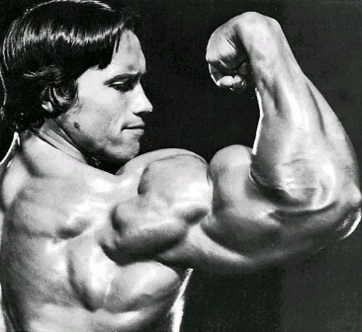
DIPLOM

Za

ZA NEJSILNĚJŠÍ PRACKY

